МИНИСТЕРСТВО ПРОСВЕЩЕНИЯ
РОССИЙСКОЙ ФЕДЕРАЦИИ
федеральное государственное бюджетное образовательное учреждение высшего образования
«АЛТАЙСКИЙ ГОСУДАРСТВЕННЫЙ УНИВЕРСИТЕТ»
Колледж Алтайского государственного университета
Отделение экономики и информационных технологий

Ликвидация академической задолженности по курсу
Разработка кода информационных систем

Выполнила студентка
4 курса К205с9-3 группы
Сопова Анастасия Васильевна
Проверила преподаватель:
Третьякова Ольга Николаевна

Барнаул 2025
https://github.com/sopova2000-coder/-
https://github.com/sopova2000-coder/-/tree/main/public_html
http://nastenxa.beget.tech/

Введение
В рамках этой учебной работы я создала полноценный веб-сайт для творческого конкурса "Прожектор". Главная задача проекта заключалась в разработке современной интерактивной платформы, где участники могут легко регистрироваться, загружать материалы, делиться отзывами о своем участии и общаться с организаторами через форму обратной связи. Для администраторов предусмотрена панель управления, дающая контроль над сайтом.
Система отвечает техническому заданию и охватывает все ключевые блоки: баннер с кнопкой регистрации, форму регистрации с загрузкой файлов, раздел с информацией о конкурсе, галерею работ, отзывы и контакты. Сделан адаптивный дизайн и анимации, соответствующие визуальным требованиям.
1. Проектирование сайта
1.1 Диаграмма вариантов использования
Данная диаграмма отражает варианты пользования сайтом для трех ролей пользователей: посетитель, участник и администратор.
Роль «Администратор»
Для администратора в системе конкурса «Прожектор» доступны следующие действия:
- Авторизация и выход из админ‑панели: вход в систему по логину и паролю, завершение сеанса работы.
- Просмотр заявок участников: отображение списка всех поданных заявок с данными участника (ID, ФИО, телефон, возраст, дата создания заявки).
- Прослушивание аудио и просмотр фото: работа с медиафайлами, прикреплёнными к заявке, непосредственно из интерфейса админ‑панели.
- Отклонение заявок: изменение статуса регистрации.
- Просмотр отзывов: просмотр списка оставленных пользователями отзывов, текста, дату оставления отзыва, статуса и рейтинга.
- Одобрение и отклонение отзывов: модерация отзывов, смена флага «одобрен/не одобрен».
- Просмотр сообщений обратной связи: просмотр всех сообщений, отправленных через форму контактов.
- Удаление сообщений: удаление нежелательных или обработанных обращений из базы.
- Обработка обращений участников: при необходимости — связь с участником по телефону или email, указанным в заявке (вне системы, но на основе данных ИС).
Эти прецеденты на диаграмме группируются вокруг актора «Администратор» и отражают его ответственность за модерацию контента и управление конкурсом.
Роли «Участник» и «Посетитель»
Так как участник не имеет личного кабинета, его действия частично совпадают с обычным посетителем.
Участник
Для «Участника» доступны:
- Просмотр сайта: знакомство с информацией о конкурсе, правилами, категориями, датами.
- Подача заявки на участие: заполнение формы регистрации (ФИО, возраст, телефон), выбор категории, загрузка фото и музыкального файла, отправка данных.
- Отправка отзыва о конкурсе: заполнение формы отзыва с указанием имени, текста и рейтинга (количество звёзд).
- Отправка сообщения через форму обратной связи: обращение к организаторам с вопросами и предложениями.
- Просмотр опубликованных отзывов и галереи: просмотр одобренных отзывов и галереи участников, прошедших модерацию.
Посетитель
Для «Посетителя» (любой гость сайта, не обязательно участник) доступны:
- Просмотр информации о конкурсе: основные сведения, правила участия, сроки проведения.
- Просмотр одобрeнной галереи участников: просмотр карточек участников, которых администратор одобрил.
- Просмотр опубликованных отзывов: знакомство с опытом других пользователей о конкурсе.
- Просмотр контактов и формы обратной связи: возможность написать сообщение организаторам.
- Просмотр местоположения конкурса: ориентация по месту проведения офлайн‑мероприятий.
Рисунок 1 - диаграмма вариантов использования
На схеме отражено, какие операции доступны каждой роли, а также показаны сопутствующие процедуры (такие как включение и расширение функций при отдельных действиях, работа с формами, загрузка и обработка).
Благодаря этому легко проследить, как именно распределяются возможности системы между администраторами и рядовыми пользователями.
1.2 ER-диаграмма
Построена ER‑диаграмма, отражающая основные сущности системы, связанные с проведением конкурса и обработкой обратной связи. Структура базы данных включает следующие ключевые таблицы:
Категории (categories)
- id — уникальный идентификатор категории (PK).
- title — название категории.
- slug — символьный код.
- image_path — путь к изображению категории.
- is_active — признак активности категории.
Участники (participants)
- id — уникальный идентификатор участника (PK).
- full_name — полное имя.
- phone — контактный телефон.
- age — возраст.
- created_at, updated_at — даты создания и изменения записи.
Заявки (registrations)
- id — уникальный идентификатор заявки (PK).
- participant_id — внешний ключ на участника (FK).
- category_id — внешний ключ на категорию (FK).
- photo_path — путь к загруженному фото.
- music_path — путь к музыкальному файлу.
- status — состояние заявки (pending/approved/rejected).
- submitted_at — дата и время подачи заявки.
Обратная связь (feedback)
- id — уникальный идентификатор сообщения (PK).
- name — имя отправителя.
- email — адрес электронной почты.
- message — текст обращения.
- is_processed — флаг обработки сообщения администратором.
- created_at — дата создания записи.
Отзывы (reviews)
- id — уникальный идентификатор отзыва (PK).
- author_name — имя автора отзыва.
- rating — числовая оценка.
- review_text — текст отзыва.
- is_approved — статус модерации (одобрен/нет).
- created_at — дата создания отзыва.
Администраторы (admins)
- id — уникальный идентификатор администратора (PK).
- login — логин.
- password — пароль для входа в админ‑панель.
Связи и роль диаграммы
Один участник может иметь множество заявок, поэтому между participants и registrations реализована связь «один‑ко‑многим» по полю participant_id.
Каждая заявка относится к одной категории, а категория может фигурировать во множестве заявок: связь «один‑ко‑многим» между categories и registrations по category_id.
Таблицы reviews, feedback и admins логически независимы: отзывы и сообщения не привязаны к конкретной заявке, а администраторы существуют отдельно от участников, поэтому внешние ключи к другим таблицам здесь не используются.
Такая ER‑модель обеспечивает целостность данных и реализует бизнес‑логику сайта: регистрацию участников с загрузкой файлов, привязку к категориям, модерацию заявок и отзывов, а также обработку сообщений обратной связи и работу администраторов.
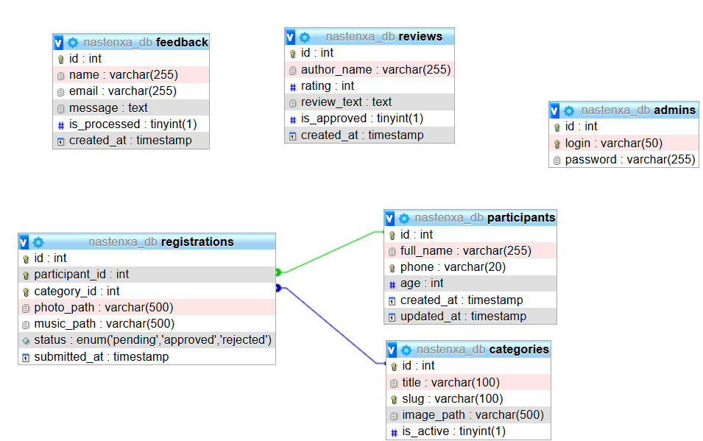
Рисунок 2 - ER-диаграмма
1.3 Разработака дизайна мобильной версии
Для разработки пользовательского интерфейса была использована Figma, в которой создан полноценный макет мобильной системы.
Главный экран представлен одностраничным лендингом с современным, лаконичным оформлением, содержащим общую информацию о конкурсе, формы регистрации, отправки отзывов и сообщений администрации, а также блоки с галереей участников и опубликованными отзывами.
Отдельно спроектирована страница авторизации администратора с формой ввода учётных данных.
Административная панель реализована в виде наборов таблиц для удобного управления данными, с визуально выделенными функциональными зонами и подтверждающими диалогами для потенциально опасных действий.
Все экраны спроектированы с учётом принципов удобства использования и требований заказчика: акцент сделан на ключевых элементах, навигация остаётся интуитивной, интерфейс не перегружен, а анимации поддерживают, но не отвлекают от основного сценария работы.
Ссылка на макет в Figma: https://www.figma.com/design/1FHxxbZ0KoiWYQ1yMBPLGG/Untitled?node-id=0-1&t=2DI8nqZgQ0ovcffX-1

2. Структура проекта
2.1 Общая структура проекта
Сайт реализован по модульному принципу: каждый функциональный блок отвечает за свою часть бизнес‑логики. Это позволяет сосредоточить управление операциями с данными в одном месте и добиваться единообразной обработки запросов.
Для взаимодействия с базой данных создан отдельный файл db.php, инкапсулирующий всю логику подключения к MySQL. В нём задаётся кодировка UTF‑8, что обеспечивает корректную работу с кириллицей.
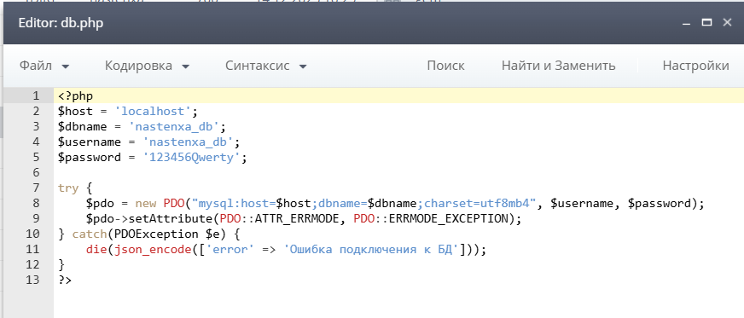
Рисунок 3 - код файла db.php
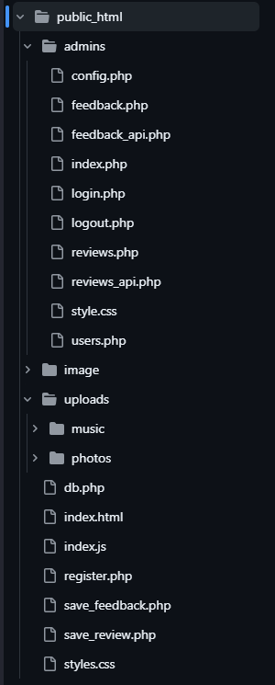
Рисунок 4 - структура файлов проекта
2.2 Разработка структуры баз данных
База данных конкурсного проекта спроектирована с соблюдением принципов нормализации для обеспечения целостности данных и оптимизирована для выполнения быстрых запросов. Её ядро составляют две ключевые сущности: participants (участники) и registrations (заявки).
Таблица participants хранит персональную информацию об участниках: ФИО, контактный телефон и возраст. Каждая заявка на участие в конкретной категории конкурса регистрируется в таблице registrations. Эта таблица связывает участника (participant_id) с выбранной категорией (category_id), содержит пути к загруженным файлам (фотография photo_path и музыкальная композиция music_path), а также отслеживает свой статус через поле status (ожидание, отклонено).
Для реализации связи «многие-ко-многим» между участниками и категориями используется отдельная таблица categories, хранящая названия и параметры конкурсных номинаций. Заявка (registrations) выступает связующим звеном между ними.
Система обратной связи реализована через две таблицы:
reviews: для хранения отзывов с рейтингом, которые проходят премодерацию через флаг is_approved (1 - одобрено, 0 - в ожидании).
feedback: для приёма сообщений от пользователей, статус обработки которых отслеживается в поле is_processed (0 - в ожидании).
Отдельная таблица admins обеспечивает авторизацию администраторов системы.
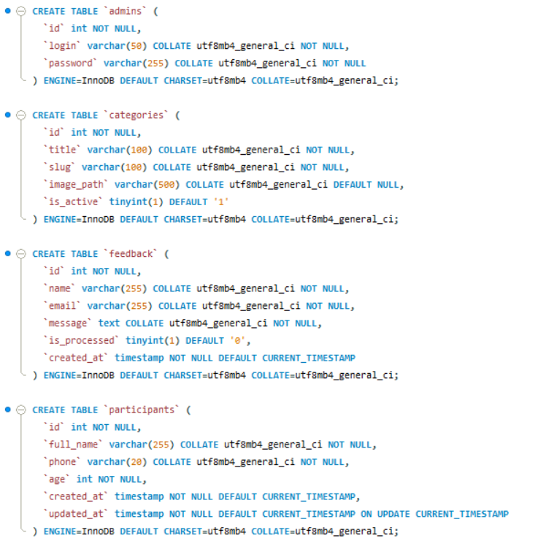
Рисунок 5 - создание таблиц ч.1
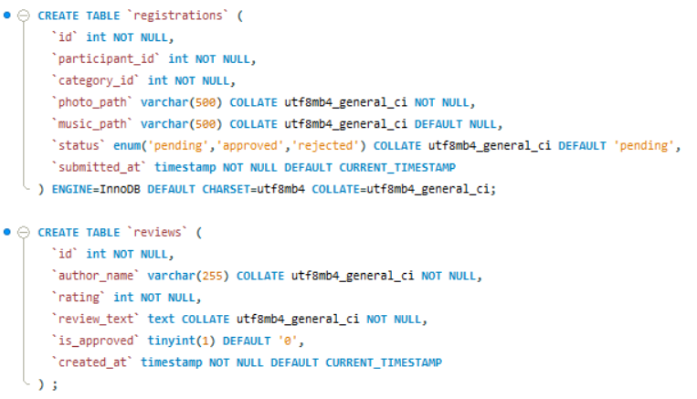
Рисунок 6 - создание таблиц ч.2

3.Архитектура и реализация функционала
3.1 Основные страницы и их компоненты
Для надёжного приёма данных из форм была создана централизованная система валидации. Она выступает защитным слоем между пользовательским вводом и базой данных, обрабатывая каждый POST-запрос по протоколу.
В процессе регистрации система выполняет многоэтапную проверку:
- Убеждается в наличии всех обязательных данных (ФИО, телефон, возраст).
- Проверяет корректность телефона.
- Контролирует, чтобы возраст участника находился в допустимых рамках (16-99 лет).
Это обеспечивает чистоту и единообразие данных, поступающих в систему.
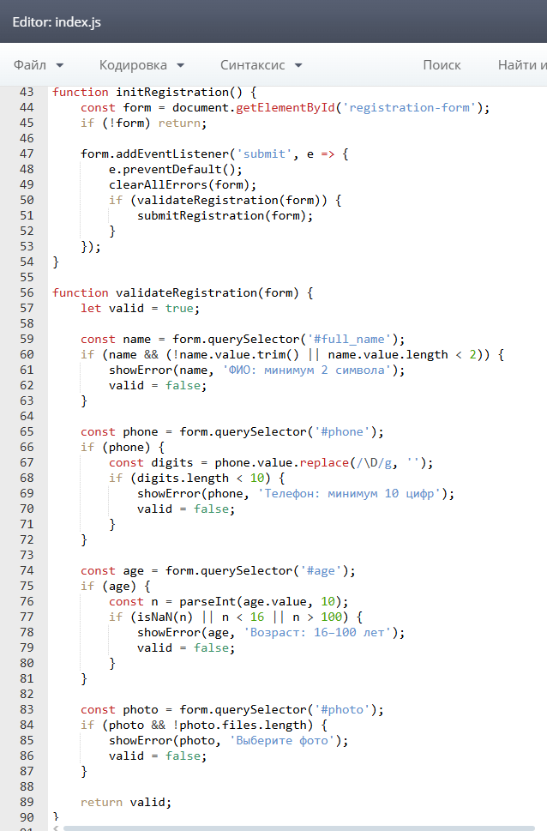
Рисунок 7 - форма регистрации в index.js
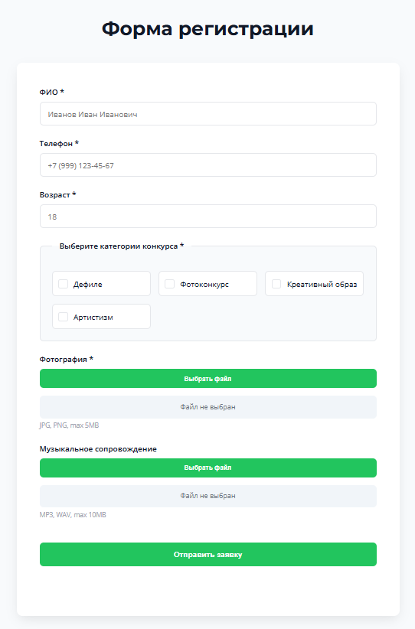
Рисунок 8 - внешний вид формы регистрации
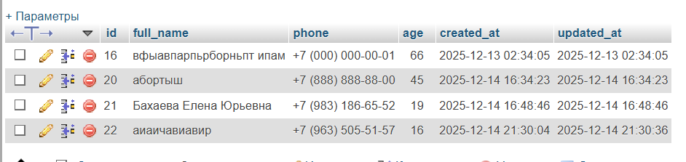
Рисунок 9 - пришедшие заявки в таблицу participants
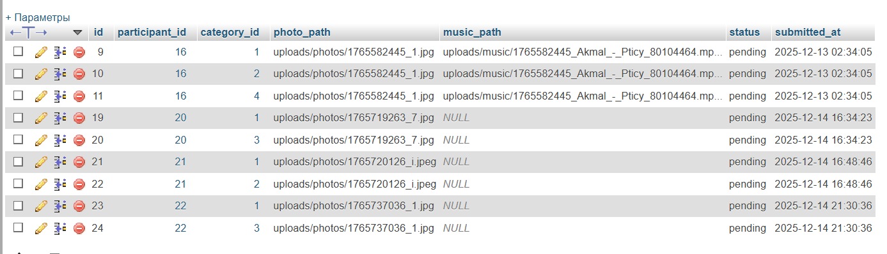
Рисунок 10 - пришедшие файлы в таблицу registrations
3.2 Панель администратора
Была внедрена административная панель для комплексного управления всеми процессами конкурса. Интерфейс панели интуитивно понятен, а доступ к её функциям строго контролируется. Авторизация реализована через механизм сессий PHP - система проверяет наличие активной сессии администратора при каждом запросе к защищённым разделам.
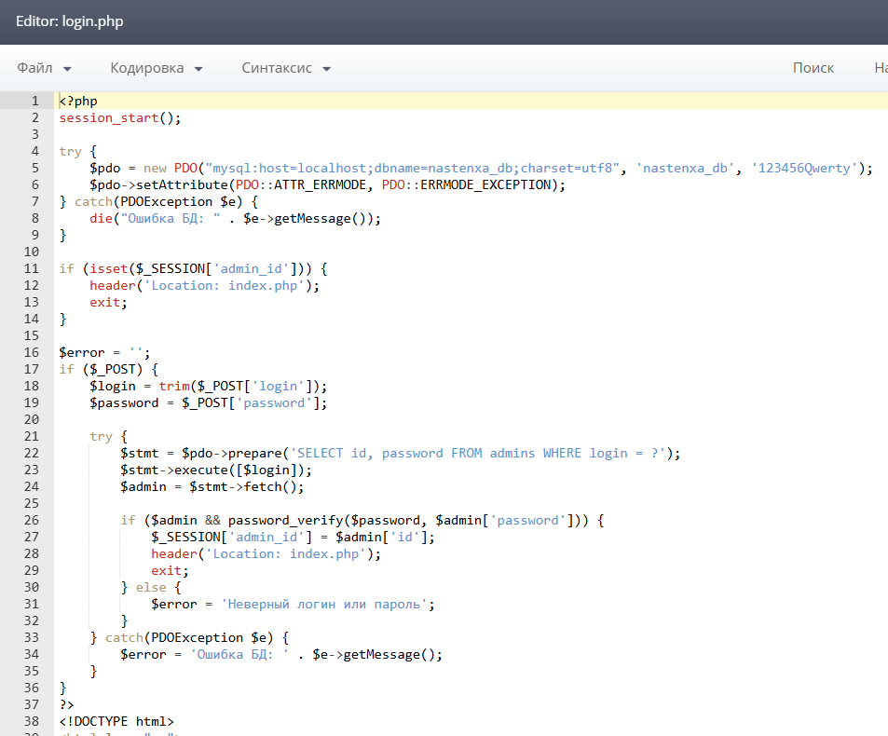
Рисунок 11 - система авторизации администратора
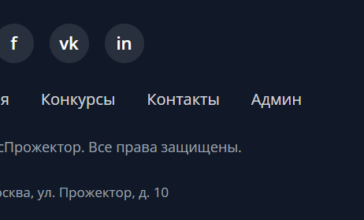
Рисунок 12 - кнопка перехода в админ-панель
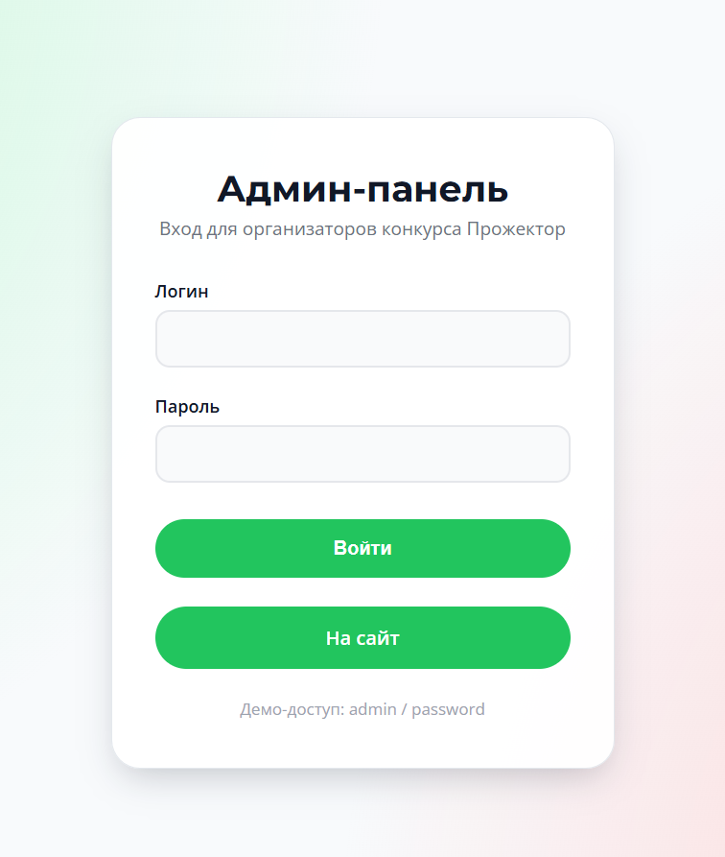
Рисунок 13 - окно авторизации в админ-панель
3.3 Цвета и типографика
Цветовая палитра построена на контрастном сочетании основного мятного акцента (#22c55e) и вторичного светло-розового (#f97373). Фон выполнен в минималистичной гамме белых и светло-серых оттенков, что обеспечивает чистоту восприятия и современный вид интерфейса.
В соответствии с ТЗ для типографики выбрана пара шрифтов:
- Montserrat - для заголовков и акцентов
- Open Sans - для основного текста
Такое сочетание создаёт чёткую визуальную иерархию и обеспечивает высокую удобочитаемость контента.
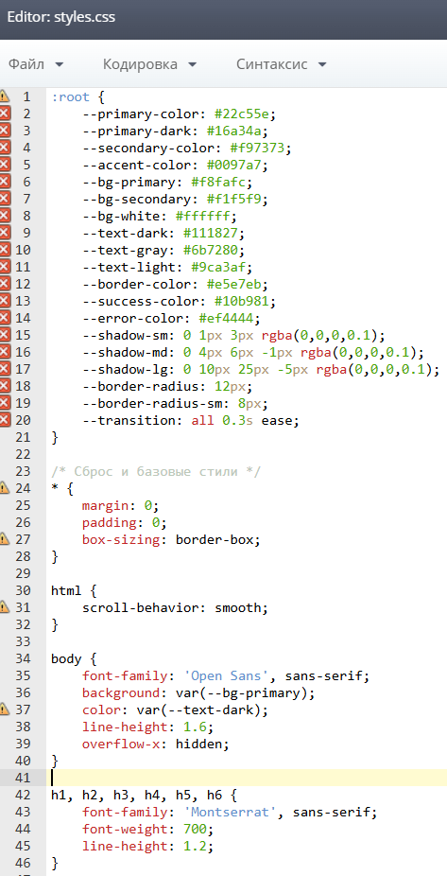
Рисунок 14 - настройки в CSS
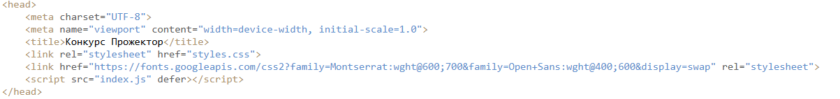
Рисунок 15 - подключение стилей в HTML
3.4 Анимации и холодный эффект
В проекте реализован полный набор требуемых анимаций: плавное появление блоков, мягкие переходы и эффект «fade-in-up». Карточки получают лёгкую тень и едва заметный подъём при наведении, а кнопки выполнены в мятной цветовой гамме с анимацией при взаимодействии, создающей ощущение «подъёма» и усиливающей тень.
Для главного баннера создан «прохладный» фон с полупрозрачным мятным слоем поверх размытых изображений, что добавляет глубины и выразительности композиции. Анимационные эффекты реализованы через CSS‑переходы и дополняются JavaScript‑логикой там, где требуется более сложная последовательность действий.
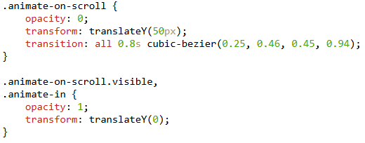
Рисунок 16 - анимация при скролле
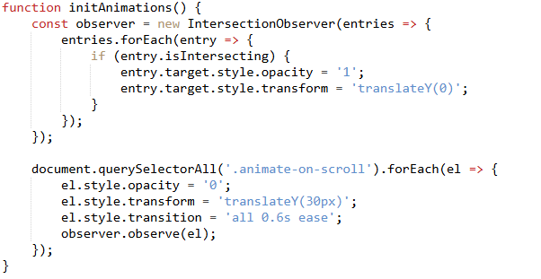
Рисунок 17 - анимации в JS
3.5 адаптивность
Сайт адаптирован для корректной работы на мобильных устройствах за счёт использования гибкой сетки и медиа‑запросов. Все основные разделы корректно подстраиваются под разные разрешения экрана - от смартфонов до настольных мониторов.
На мобильных устройствах формы регистрации и другие интерактивные элементы оптимизированы под сенсорное управление: размеры кнопок и полей ввода обеспечивают удобное нажатие пальцем и комфортный ввод данных.
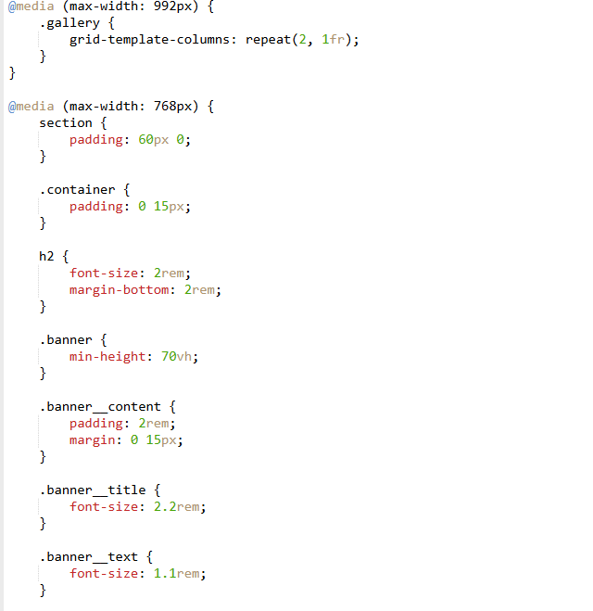
Рисунок 18 - адаптация под разные расширения
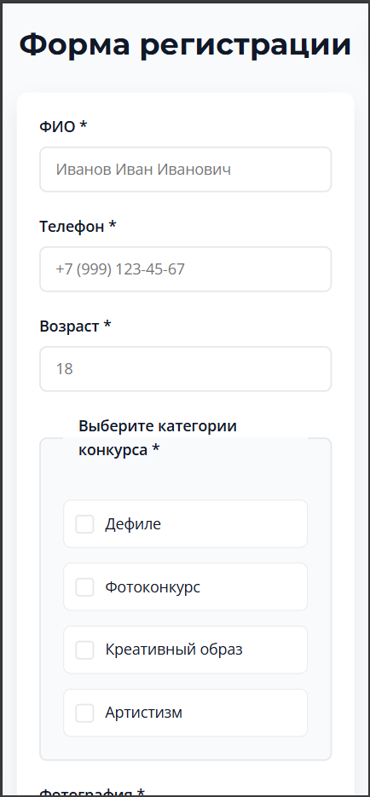
Рисунок 19 - адаптированная форма регистрации
Заключение
Выполненная работа завершилась созданием и внедрением веб‑сайта творческого конкурса «Прожектор», полностью соответствующего требованиям технического задания. Все заявленные функциональные модули реализованы в полном объёме и корректно выполняют свои задачи.
Главная страница содержит заметный промо‑баннер с кнопкой «Зарегистрироваться», направляющей пользователя к форме участия. Регистрационная форма включает необходимые поля (ФИО, телефон, возраст, выбор конкурсных номеров) и поддерживает загрузку фотографий и музыкальных файлов.
Галерея с примерами работ и блок отзывов создают эффект социального доказательства и помогают потенциальным участникам принять решение об участии. Контактный раздел упрощает получение дополнительной информации и взаимодействие с организаторами.
На сайте реализован полный набор требуемых анимаций: плавное появление секций, мягкие переходы, эффект «fade-in-up», а также интерактивные реакции карточек и кнопок при наведении. Цветовая палитра на основе мятных и нежно‑розовых оттенков формирует дружелюбный визуальный образ, а адаптивная вёрстка обеспечивает комфортное использование ресурса на любых устройствах.
Административный раздел предоставляет авторизованным администраторам инструменты для просмотра и обработки заявок, модерации отзывов и управления содержимым. Заявки надёжно сохраняются в базе данных.
Проведённое тестирование подтвердило стабильность всех ключевых функций: формы регистрации и отзывов работают без сбоев, файлы загружаются корректно, а админ‑панель функционирует в соответствии с заданными требованиями. Итоговые результаты включают полностью рабочий сайт конкурса «Прожектор», корректную работу форм и интерактивных элементов, полноценную адаптивность, реализованный набор визуальных эффектов, безопасную обработку данных и удобные средства администраторского управления.

Необходимые ссылки:
Figma - https://www.figma.com/design/1FHxxbZ0KoiWYQ1yMBPLGG/Untitled?node-id=0-1&t=2DI8nqZgQ0ovcffX-1
GitHub - https://github.com/sopova2000-coder/-/tree/main/sopova_K205s9-3
Сам сайт - http://nastenxa.beget.tech/

